Les cellules animals et végétales

Cours

Science

Présenté à

Daniel Blais

Par

Joélie Michaud

ESV

02/02/2022

Observation : Si on a un microscope on va parler de cellules.

Interrogation : Quel est la différence entre une cellule végétale et animal ?

Hypothèse : Je suppose que la cellule animale est ronde, et la cellule végétale est Rectangulaire.

Expérimentation :

Matériel :

* Microscope
* Cellule

Manipulation :

1. Observer les cellules au microscope
2. Identifier les structures des cellules

Résultats :

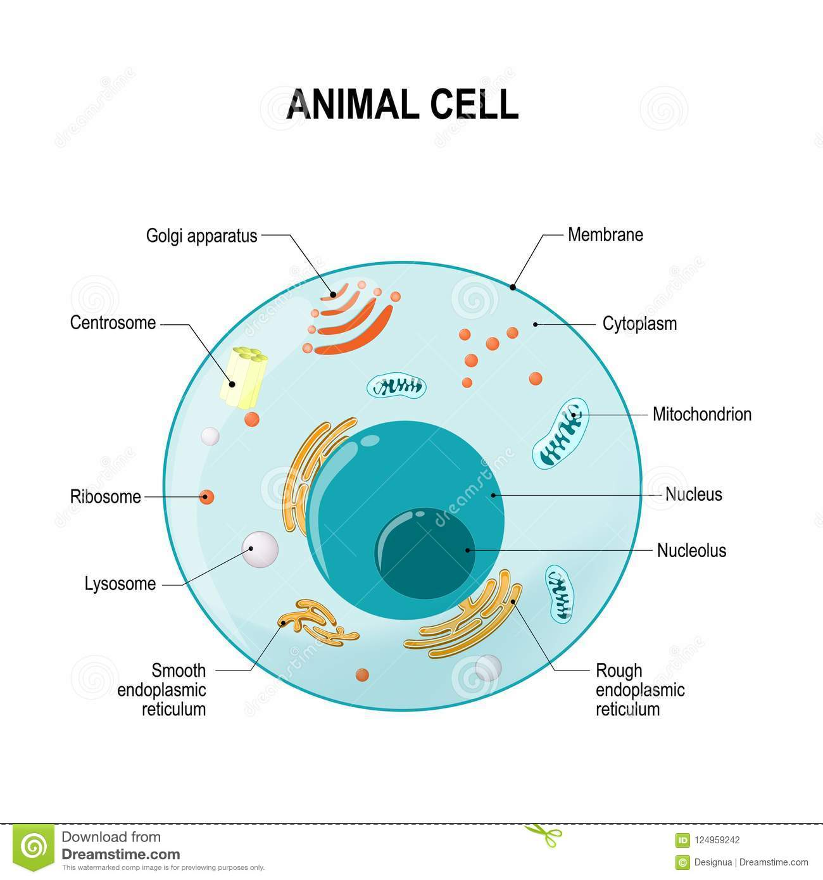 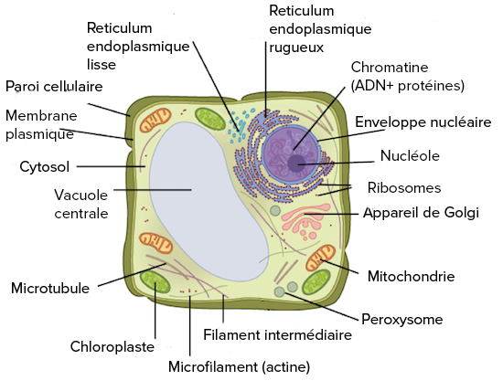

Identification: A Noyau D Membrane nucléaire

B Cytoplasme E Cytoplasme

C Membrane F Chloroplaste

Cellulaire G Paroi cellulaire

H Membrane plasmique

Exercises :

1- À l’aide de quel appareil peut-on observer des cellules ?

Microscope

2- Quelle est la plus petite unité de vie du vivant ?

Cellule

3- Donne deux structures cellulaires que l’on ne retrouve que chez les cellules végétales ? Vacuole d’eau et chloroplaste

4- Qu'est-ce qu’un tissu ?

Cellules

5- Quelle caractéristique te permet de croire que les échantillons viennent du vivant ? La réaction aux stimuli

6- Qu'est-ce qu’on organe ?

Tissu

Discussion :

D’après mes résultats, l’inconnu #2 est végétales, parce qu’il

Y a une grande vacuole d’eau et du chloroplaste, mais aussi une paroi cellulosique. Tant dis que la première n’a pas de grande vacuole d’eau, du chloroplaste et une paroi cellulosique.

Mais la cellule animal est ronde tant dis que la cellule végétale est rectangulaire.

Conclusion : Mon hypothèse est vrai,

Puisque la plus petite unité de vie est la cellule.